I – Angles :

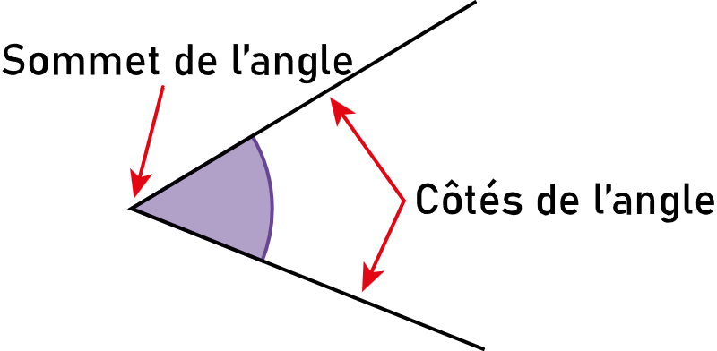
Remarque :
- Pour mesurer un angle, on utilise un rapporteur.

II – Notation :
Il existe deux notation d'angle en fonction de la partie du plan que l'on souhaite nommer. Lorsque l'angle est plus petit ou égale à un angle plat et lorsque qu'il est plus grand.
Angle inférieur à 180° | Angle supérieur à 180°
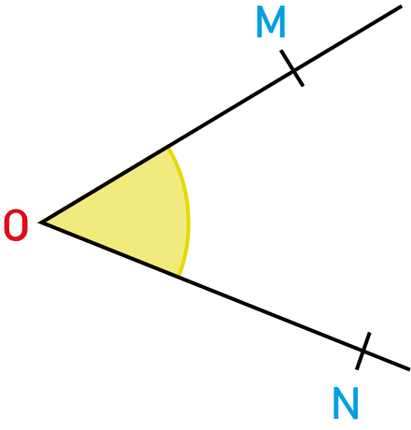 | 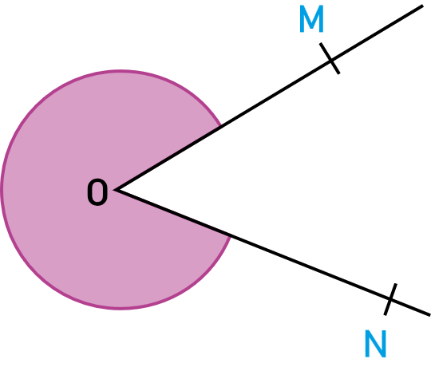

III – Mesure et construction :

Mesure d’un angle :
Lorsque l'on souhaite mesure un angle, on place le centre du rapporteur sur le sommet de l'angle ; On aligne l'un des 0° avec l'un des côtés de l'angle et on mesure à partir de la position de la seconde demi-droite.
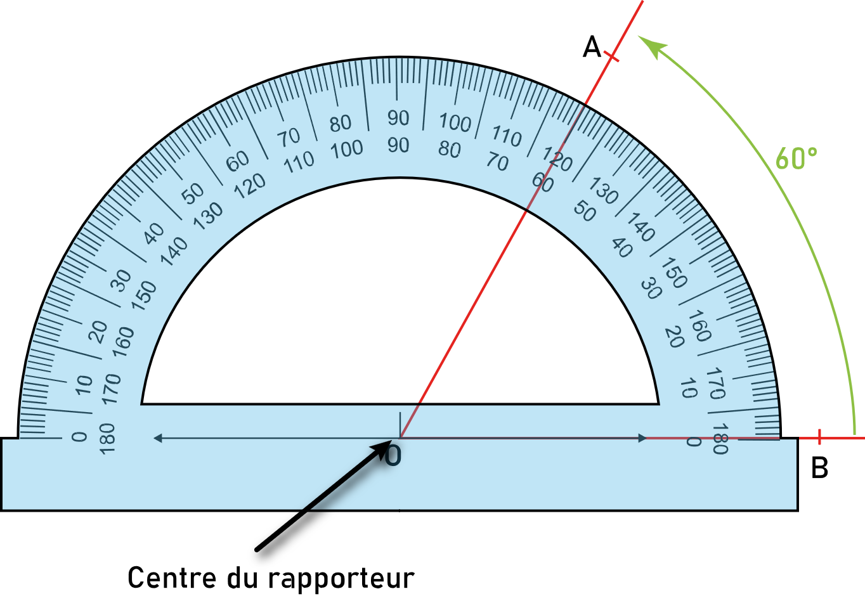 | 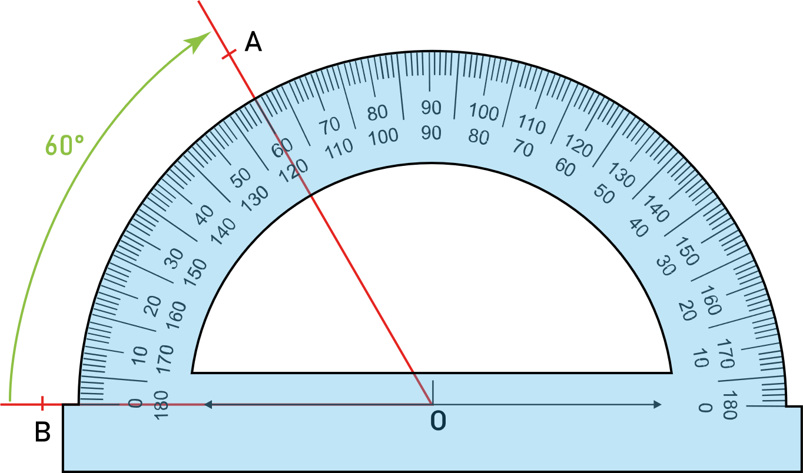
En fonction du 0° choisi, la mesure de l'angle se mesure avec les graduations à l'intérieur ou à l'extérieur du rapporteur.

Construction d’un angle :
- On place le rapporteur sur le sommet. | - On aligne le rapporteur avec la demi-droite et on mesure 70° à partir du 0° aligné avec la demi-droite.
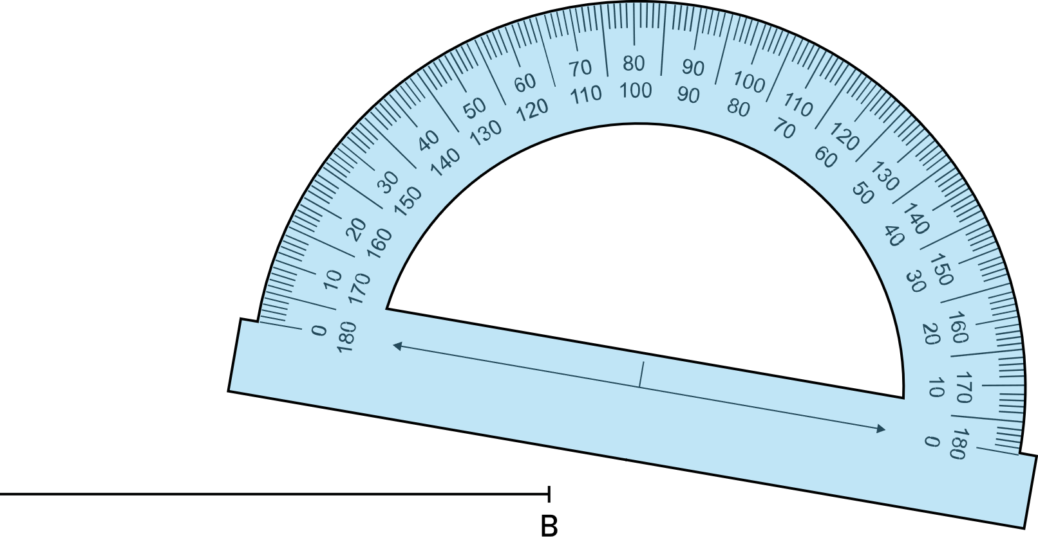 | 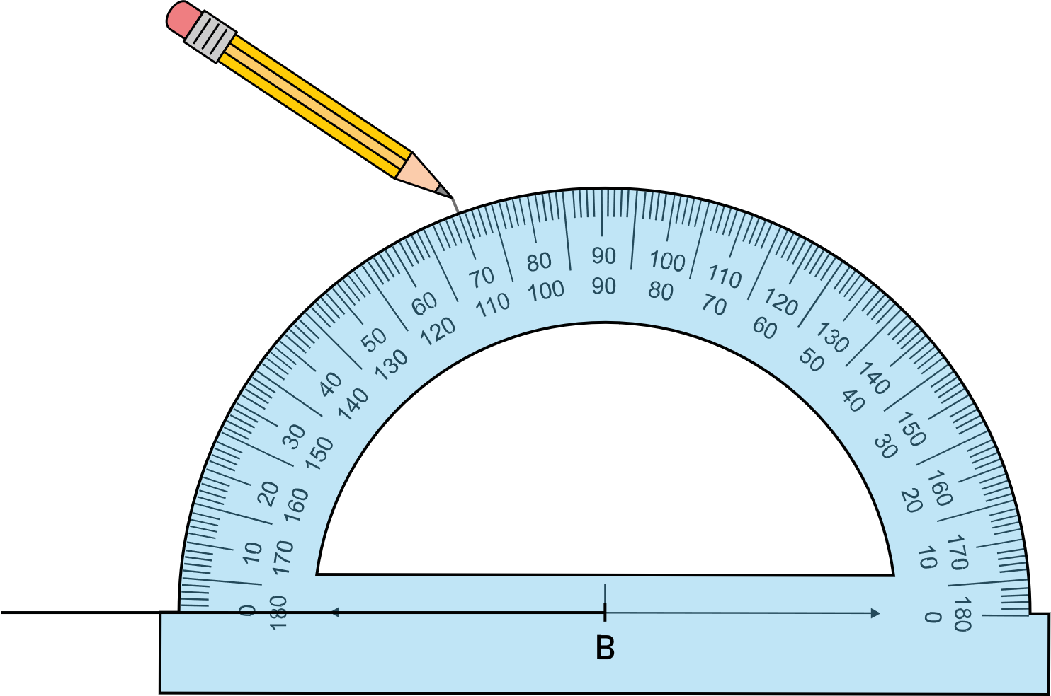
- On trace la demi droite. | 